La Consejera de Salud del Gobierno de Navarra, en relación con la pregunta escrita 10-22/PES-00082 presentada por la Parlamentaria Foral Ilma. Sra. Dª. Cristina Ibarrola Guillén, adscrita al Grupo Parlamentario de Navarra Suma, en la que solicita información sobre “¿existe informe del Instituto de Salud Carlos III recomendando o instando a un cambio de modelo en el Instituto de Investigación Sanitaria de Navarra?”, tiene el honor de remitirle la siguiente información:

El Instituto de Investigación Sanitaria de Navarra (IdiSNA) solicitó ser acreditado como Instituto de Investigación Sanitaria conforme a la Ley 14/2007, de 3 de julio, y al Real Decreto RD 279/2016, de 24 de junio, sobre acreditación de institutos de investigación biomédica o sanitaria, en diciembre de 2017.

Por resolución del 24 de enero de 2019, de la Directora del Instituto de Salud Carlos III, se concedió a IdiSNA la acreditación como IIS por un periodo de cinco años, conforme al citado RD 279/2016.

En el informe de la Comisión de Evaluación en que se basó la concesión de la acreditación, de fecha 18 de diciembre de 2018, constaba lo siguiente:

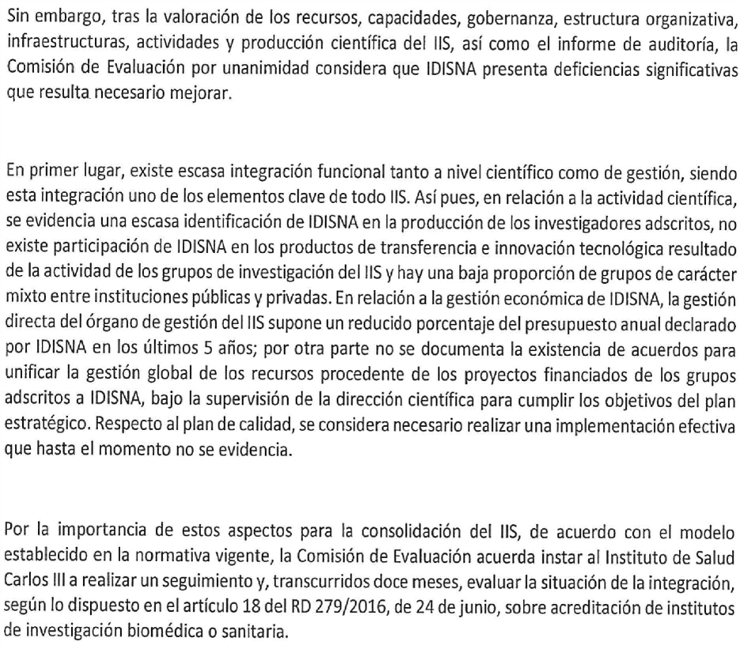

Es decir, que la concesión de la acreditación se produjo con la identificación de algunas deficiencias significativas y la previsión de una auditoría de seguimiento al cabo de un año (por tanto, prevista para principios de 2020):

.- escasa **integración científica**, manifestada en:

* Escasa identificación de IdiSNA en la filiación de publicaciones.
* No existe participación de IdiSNA en transferencia e innovación.
* Baja proporción de grupos mixtos entre instituciones públicas y privadas.

.- escasa **integración de la gestión económica**, manifestada en:

* La gestión por el órgano de gestión (FIdiSNA) supone un reducido porcentaje del total de fondos de I+D de los investigadores adscritos a IdiSNA.
* Carencia de unificación de la gestión global de los fondos de I+D bajo la supervisión de la dirección científica para cumplir el Plan Estratégico.
* Ausencia de implementación del Plan de Calidad.

En febrero de 2021, un año más tarde de la fecha prevista por motivo de la epidemia de COVID19, el ISCIII comunicó a IdiSNA el inicio de la auditoría de seguimiento anunciada.

Tras la aportación de la documentación requerida, la visita de auditoría tuvo lugar los días 4 y 5 de mayo de 2021. En fechas posteriores, el equipo auditor elevó su Informe de Auditoría junto con las consideraciones presentadas por IdiSNA a la Comisión de Evaluación.

La Comisión de Evaluación a las Actuaciones de Seguimiento del IdiSNA emitió informe desfavorable al mantenimiento de la acreditación por el IdiSNA en fecha 16 de julio de 2021. Se abrió entonces un plazo para alegaciones.

Con fecha 28 de julio de 2021 se reunión el Patronato de la Fundación IdiSNA y acordó:



Dentro del plazo de alegaciones, IdiSNA presentó alegaciones al ISCIII aportando los acuerdos del Patronato del 28 de julio de 2021, defendiendo que dichos acuerdos impulsan una importante reorientación del IdiSNA que posibilita un mejor cumplimiento de las condiciones de acreditación y la subsanación de las deficiencias observadas en el informe de seguimiento.

A lo largo de agosto de 2021, se iniciaron el estudio y las negociaciones por parte de las instituciones y entidades que constituyen IdiSNA. En la reunión de la Comisión Delegada del 19 de agosto de 2021 se acuerda solicitar ofertas a dos consultores externos especializados para la elaboración y puesta en práctica de una hoja de ruta para la realización de los acuerdos del patronato del 28 de julio.

De acuerdo con el art. 21.3. del RD 279/2016 arriba mencionado, se presentó el 20 de septiembre de 2021al ISCIII la preceptiva solicitud de Autorización de cambios significativos referidos a los acuerdos adoptados el 28 de julio por el Patronato.

En la reunión de la Comisión Delegada del 10 de noviembre de 2021, se acuerda aprobar el informe sobre modificaciones en el vínculo jurídico de IdiSNA y las Bases del Plan Estratégico que es preciso renovar.

En la reunión de la Comisión Delegada del 24 de noviembre de 2021 se acuerda proponer al Patronato el nombramiento de un nuevo director científico, D. Nicolás Martínez Velilla, vinculado al HUN, para dar así cumplimiento al correspondiente acuerdo del Patronato del 28 de julio.

El 30 de noviembre de 2021 IdiSNA presentó al ISCIII las actas de las reuniones de la Comisión Delegada del 10 y del 24 de noviembre, orientados al cumplimiento a los acuerdos del Patronato de 28 de julio.

El Patronato de la Fundación IdiSNA se reunió el 16 de diciembre de 2021 y acordó aprobar el documento de Bases del nuevo Plan Estratégico, el informe de propuesta de modificaciones en el vínculo jurídico de IdiSNA, el nombramiento del nuevo Director Científico del IdiSNA, y tomar en consideración los borradores articulados de los documentos que constituyen el vínculo jurídico de IdiSNA, es decir, el Convenio de Integración y los Estatutos.

La Comisión Delegada se reunió de nuevo el 27 de enero de 2022 y acordó nombrar un Subdirector Científico y una Vocalía de Dirección Científica con el fin de prestar apoyo y colaboración al Director Científico. Se acordó también la metodología de trabajo para concretar diversos aspectos derivados de la reconfiguración de IdiSNA, concretamente referidos a:

.- Modelo de gestión

.- Vínculo jurídico (convenio de integración y estatutos)

.- Definición de grupos y áreas de investigación

.- Costes Indirectos

.- Ensayos clínicos

.- Derechos de propiedad industrial

.- Proyectos europeos.

En estos primeros meses de 2022 se ha continuado avanzando en los cuatro principales aspectos que determinan la reconfiguración de IdiSNA:

.- definición de áreas de investigación, grupos y catálogo de personal investigador adscrito al Instituto..

.- condiciones de participación en las actividades y resultados de la investigación del Instituto

.- modelo de gestión del Instituto de modo que se responda mejor a la condición de gestión única y separada obligada por el RD 279/2016 y la Guía de Acreditación.

.- versiones finales del convenio de integración y estatutos del órgano de gestión (la Fundación IdiSNA) que recojan los cambios necesarios previamente identificados.

Mientras tanto, se ha impulsado también el trabajo que debe conducir a la reacreditación del IdiSNA en enero de 2024. Para ello, es necesario renovar diversos documentos empezando por el Plan Estratégico, y generar evidencias e indicadores de modo que en junio de 2023 IdiSNA pueda solicitar la reacreditación con expectativa de conseguirla

Es cuanto tengo el honor de informar en cumplimiento de lo dispuesto en el artículo 194 del Reglamento del Parlamento de Navarra.

Pamplona, 19 de abril de 2022

La Consejera de Salud: Santos Induráin Orduna